Sprint 4 - Datenbank

SpaceRunner

Neu:
- Login und Signup wurden mit Regex-Überprüfungen (im Front als auch backend) implementiert, um eine bessere Nutzererfahrung zu bieten und sicherzustellen, dass die Benutzerdaten korrekt eingegeben werden.
- Viel neues backend wurde hinzugefügt, um das Spiel zu unterstützen und zu verbessern.
- Eine Datenbank wurde hinzugefügt, um Benutzerdaten und andere Informationen zu speichern.
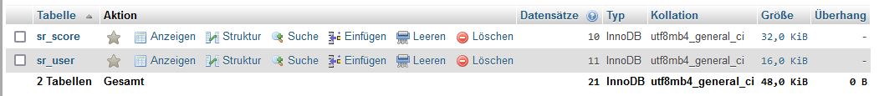
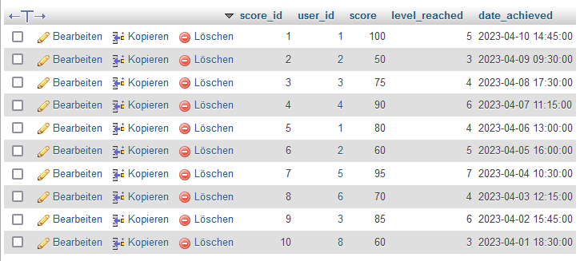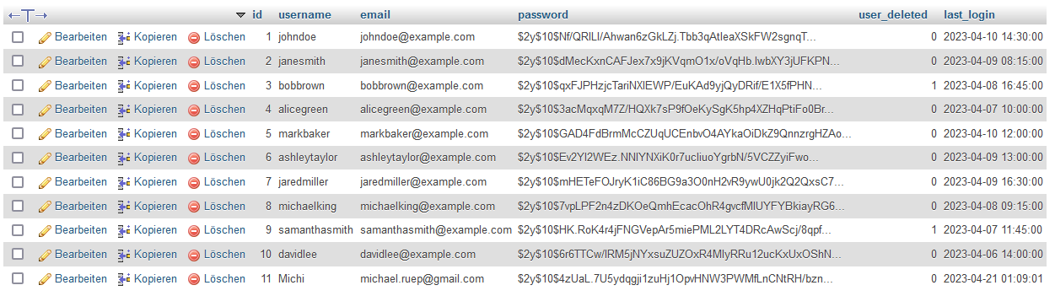
- Eine Scoreboard-Funktion wurde hinzugefügt, die nun sortiert und außerdem kann man darin suchen.
- Eine Cookie-Integration wurde für das Login hinzugefügt, um den Benutzer wiedererkennen und die Benutzererfahrung zu verbessern.
- Donation wurde als neue Funktion hinzugefügt, um Nutzern eine Möglichkeit zu geben, das Spiel zu unterstützen.
- Einige weitere kleinere aber wichtig Änderungen wurden vorgenommen.

Optimierungen:
- HUD-Styling: Einige visuelle Änderungen wurden vorgenommen, um das Spiel insgesamt ansprechender und benutzerfreundlicher zu gestalten. Außerdem wieder neue Icons und Elemente hinzugefügt.
- Generelle Optimierungen im Code und Spiel
- Einige Fehler im Spiel wurden behoben.

Cooming Soon:
  - (eventuell)
- Dynamic Cam ON/OFF switch
- Distance saving
- Multiplayer
- Set progress bar to new high score (as setting)
- New Elements
- Fixing Attempt Count
- Tutorial
- Sense for Coop
- Signup Cookie Integration
- Checking Login
  - show user his data
  - do some with user data

